Белорусский государственный технологический университет

Факультет информационных технологий

Кафедра информационных систем и технологий

**Интернет-сервис**

**«Выставка NFT»**

|  |  |
| --- | --- |
| Разработал: | Шманай Виктория Александровна |
|  | ФИТ, 2 курс, группа 3 |
| Проверил: | О.А.Нистюк |

Минск 2024

**Содержание**

Введение 3

1. Сценарий работы и аналоз аналогичных решений 4

2. Соглашение об уровне услуг(SLA) 7

3. Пользовательские роли и их функциональное наполнение 12

4. Логическая и физическая схемы базы данных 17

5. Физическая схема базы данных 21

6. Архитектура сервиса 23

Заключение 26

Источники 27

**Введение**

Выставка NFT – это проект, направленный на создание платформы для торговли и обмена цифровыми коллекционными предметами, созданными с использованием технологии NFT (Non-Fungible Token).

Актуальность темы проекта обусловлена растущим интересом к цифровым коллекционным предметам, а также возможностями, которые предоставляет технология NFT. Эта технология позволяет создавать уникальные, неизменяемые и неподделываемые цифровые объекты.

Существует несколько аналогичных решений на рынке, таких как: [OpenSea](https://opensea.io/), [Rarible](https://rarible.com/), [SuperRare](https://superrare.com/).

Целевой аудиторией проекта являются коллекционеры, любители искусства, инвесторы и просто пользователи, заинтересованные в цифровых коллекционных предметах.

Целью проекта является создание платформы, которая станет лидером на рынке торговли и обмена цифровыми коллекционными предметами, созданными с использованием технологии NFT.

Для достижения этой цели мы поставили перед собой следующие задачи:

- Разработать удобный и функциональный интерфейс для пользователей;

- Обеспечить безопасность и надежность платформы;

- Создать инструмент для продажи и покупки цифровых коллекционных предметов.

Роли пользователей на платформе будут зависеть от их потребностей. Наши пользователи могут быть как продавцами, так и покупателями цифровых коллекционных предметов. Кроме того, на платформе будут модераторы, которые с радостью помогут пользователю в случае различных ошибок и багов.

Архитектура программного обеспечения будет состоять из трех основных компонентов: клиентской части, серверной части и базы данных. Клиентская часть будет представлена веб-интерфейсом, который будет использоваться пользователями для доступа к платформе.

У пользователя в использовании будет несколько страниц, основные из которых, это страница с выставкой NFT, которые можно приобрести, а также личный кабинет, где пользователь может посмотреть свои собственные NFT и всячески ими манипулировать.

Серверная часть будет обеспечивать логику работы платформы и взаимодействие с базой данных. База данных будет содержать информацию о пользователях, NFT и других объектах, необходимых для работы платформы.

Для разработки программного обеспечения мы будем использовать программную платформу Node.js, которая позволяет создавать высокопроизводительные и масштабируемые приложения на языке JavaScript. Кроме того, мы будем использовать фреймворки React и Express для разработки клиентской и серверной частей соответственно.

Для визуального оформления сайта мы будем использовать инструменты дизайна и разработки интерфейсов, такие как Figma, Sketch. Для управления версиями кода мы будем использовать систему контроля версий Git и платформу GitHub.

#### Сценарий работы и анализ аналогичных решений

**Сценарий работы "NFT-выставка"**

**Не зарегистрированный пользователь (Guest):**

1. **Поиск NFT:**

Пользователь начинает поиск интересующих его NFT. Он может использовать различные фильтры, такие как художник, категория, цена и т. д., чтобы уточнить результаты. Этот процесс помогает пользователю найти NFT, которые соответствуют его интересам.

1. **Просмотр и анализ:**

После нахождения интересующих NFT, пользователь просматривает их подробные описания, включая изображения, видео и информацию о создателе. Также, пользователь может использовать онлайн-чат для консультаций, если возникают вопросы о NFT или процессе покупки.

1. **Регистрация:**

Пользователь заходит на маркетплейс NFT и регистрирует свой аккаунт. Для этого он может использовать электронную почту, социальные сети или другие методы аутентификации. После успешной регистрации и аутентификации, пользователь переходит в режим зарегистрированного пользователя и получает доступ к дополнительным функциям, включая ознакомление с "Соглашением об уровне услуг".

**Зарегистрированный пользователь (User):**

1. **Покупка NFT:**

Если пользователь решает приобрести NFT, он выбирает соответствующий товар и нажимает кнопку "Купить" или "Сделать ставку", в зависимости от того, как устроен конкретный маркетплейс. Пользователь может оплатить NFT с использованием криптовалюты или других доступных методов оплаты. Понравившиеся NFT пользователь может лайкнуть (они добавляются в отдельное меню).

1. **Добавление NFT в коллекцию:**

После успешной покупки, NFT добавляется в коллекцию пользователя на маркетплейсе. Это позволяет ему хранить, управлять и просматривать свои NFT. Пользователь также может создавать собственные NFT и выставлять их на продажу.

1. **Торговля и продажа:**

Пользователь может решить продать свои NFT на маркетплейсе. Для этого он загружает информацию о своем NFT, задает цену и публикует лот. Другие пользователи могут просматривать лоты, делать ставки и покупать NFT, если их заинтересует предложение.

1. **Взаимодействие с сообществом:**

На маркетплейсе может быть активное сообщество, где пользователи обсуждают NFT, делятся опытом и участвуют в различных мероприятиях, связанных с искусством и криптовалютой. Пользователь может присоединяться к форумам, обсуждать NFT-коллекции с другими участниками и вести диалоги в комментариях.

1. **Проверка аутентичности:**

Для убедительности пользователь может проверить аутентичность NFT, особенно если это NFT связано с конкретным художником или брендом. Это может включать в себя проверку цифровых подписей или использование инструментов верификации, чтобы удостовериться в подлинности NFT. По итогу проверки пользователь получит информацию в всплывающем окне с результатами проверки.

1. **Создание собственных NFT:**

Пользователь имеет возможность создавать собственные цифровые коллекционные предметы и выставлять их на продажу на маркетплейсе. Это включает в себя загрузку собственных произведений и установку параметров продажи, таких как цена и количество доступных копий.

1. **Подача заявки на становление администратором ресурса:**

Пользователь подаёт заявку владельцу сайта на становление администратором. Владелец сервиса по своему желанию выносит соответствующее решение

**Пользователь-администратор (Admin):**

1. **Администрирование и решение конфликтов:**

Администратор следит за соблюдением пользователями внутренних правил сообщества. При возникновении конфликтов между пользователями, администратор выносит решение ссылаясь на правила и собственное видение ситуации.

1. **Гарант-сервис проведения сделок:**

Администратор следит за ходом выполнения сделки и выступает гарантом в том, чтобы каждая сторона получила NFT/деньги.

**Анализ аналогичных решений**

**Пример 1: OpenSea (**[**https://opensea.io**](https://opensea.io/)**)**

OpenSea является одной из популярных платформ для торговли NFT. Он предоставляет пользователям доступ к множеству NFT-коллекций, возможность покупки и продажи, а также просмотра деталей каждого NFT.

**плюс**: создание собственных коллекций, широкий выбор NFT-категорий (искусство, музыка, игры), поддержка разных блокчейнов (Ethereum, Polygon, Solana), удобный интерфейс для новичков

**минус**: только криптовалюта, высокие комиссии за транзакции (особенно в сети Ethereum), отсутствие полной защиты от мошенничества

**Пример 2: SuperRare (**[**https://superrare.co**](https://superrare.co/)**m)**

SuperRare – это платформа для продажи и покупки уникальных цифровых произведений и искусства на основе NFT. Сервис предоставляет возможность исследовать коллекции художников, участвовать в аукционах и владеть цифровыми произведениями искусства.

**плюс**: приобретение долей, строгая проверка художников (гарантия качества контента), платформа ориентирована на эксклюзивное цифровое искусство, поддержка вторичных продаж для авторов (роялти)

**минус**: нет собственных коллекций, высокая конкуренция среди художников, ограниченное количество поддерживаемых токенов (только на Ethereum), высокие комиссии на газ в сети Ethereum

**Пример 3: Rarible (**[**https://rarible.com/**](https://rarible.com/)**)**

Rarible - это платформа для создания, продажи и покупки уникальных NFT-активов. Особенностью Rarible является возможность создания собственных NFT-коллекций и их мгновенной выпуска на платформе. Пользователи могут создавать свои собственные уникальные токены и продавать их другим участникам. Эта функциональность может вдохновить разработчиков "NFT-выставка" на интеграцию инструментов для создания и продажи собственных NFT-коллекций.

**плюс**: создание уникальных маркетплейсов, управление через сообщество (RARI-токены), возможность редактирования метаданных после выпуска токенов, кроссплатформенная поддержка нескольких блокчейнов

**минус**: только криптовалюта, комиссии на газ (особенно в сети Ethereum), возможность фальшивых коллекций и подделок, не всегда удобный интерфейс для новичков

1. **Соглашение об уровне услуг (SLA)**

**Раздел 1:**

Важно! Перед использованием сервиса Выставка NFT (далее – Сервис) внимательно ознакомьтесь с настоящим Пользовательским соглашением (далее – Соглашение). Срок действия соглашения составляет 120 месяцев.

**1.** **Термины и определения**

В настоящем Соглашении используются следующие термины и определения:

* Администрация – компания «Выставка NFT», предоставляющая услуги по использованию Сервиса.
* Пользователь – любое физическое или юридическое лицо, использующее Сервис.
* Сервис – совокупность программно-аппаратных средств, обеспечивающих предоставление Пользователям возможности публикации, просмотра, покупки и продажи NFT-токенов.

**2. Предмет Соглашения**

Настоящее Соглашение определяет порядок использования Сервиса и регулирует отношения между Администрацией и Пользователем.

**3. Права и обязанности Пользователя**

Пользователь имеет право:

* Пользоваться Сервисом в соответствии с его функционалом.
* Получать информацию о работе Сервиса.
* Обращаться в службу поддержки Сервиса по вопросам использования Сервиса.

Пользователь обязан:

* Соблюдать условия настоящего Соглашения.
* Не использовать Сервис в незаконных целях.
* Не нарушать права третьих лиц при использовании Сервиса.

**4. Права и обязанности Администрации**

Администрация имеет право:

* В одностороннем порядке вносить изменения в условия настоящего Соглашения.
* Приостанавливать работу Сервиса в случае необходимости проведения плановых или внеплановых работ.
* Блокировать доступ Пользователя к Сервису в случае нарушения Пользователем условий настоящего Соглашения.

Администрация обязана:

* Предоставлять Сервис в соответствии с его функционалом.
* Предупредить пользователя о изменениях соглашения.
* Реагировать на обращения Пользователей в службу поддержки Сервиса.

**5. Ответственность сторон**

Администрация не несет ответственности за:

* Недоступность Сервиса по причинам, не зависящим от Администрации.
* Любые убытки, понесенные Пользователем в результате использования Сервиса.

Пользователь несет ответственность за:

* Нарушение условий настоящего Соглашения.
* Любые убытки, причиненные Администрации в результате использования Сервиса.

**6. Разрешение споров**

Все споры и разногласия, возникающие между сторонами в связи с исполнением настоящего Соглашения, разрешаются путем переговоров.

В случае невозможности урегулирования споров путем переговоров они подлежат рассмотрению в суде в соответствии с действующим законодательством.

**7. Заключительные положения**

Настоящее Соглашение вступает в силу с момента его акцепта Пользователем и действует в течение неопределенного срока.

Администрация имеет право в одностороннем порядке расторгнуть настоящее Соглашение в случае нарушения Пользователем условий настоящего Соглашения.

Пользователь имеет право в одностороннем порядке расторгнуть настоящее Соглашение, направив Администрации письменное уведомление за 30 (тридцать) дней до даты расторжения.

**8. Расписание работы сервиса**

Сервис доступен 24 часа в сутки, 7 дней в неделю.

**9. Доступ к службам поддержки сервиса**

Пользователь может обратиться в службы поддержки Сервиса по любым вопросам следующим каналам:

* [rybifoskys@gmail.com](nftexhibition@gmail.com);
* +35725343254;
* https://t.me/rybifoskysNFT.

**10. Описание способов оплаты**

Оплата услуг Сервиса осуществляется по банковской карте (Visa/Mastercard), криптовалютой (USDT, ETH, BTC).

**Раздел 2. Организационное обеспечение информационной системы**

1. **Владелец**:
   * Владелец компании - "Выставка NFT"
2. **Организационная структура**:
   * Офисная администрация (2 человека)
   * Бухгалтерия (3 человека)
   * Отдел разработки (5 человек)
   * Отдел эксплуатации (5 человек)
   * Отдел поддержки пользователей (6 человек)
   * Уборщики и обслуживающий персонал (6 человек)
3. **Назначение, состав и должности**:

**Офисная администрация**:

* + Руководитель офисной администрации (1 человек)
  + Секретарь/ассистент (1 человек)

**Бухгалтерия**:

* + Главный бухгалтер (1 человек)
  + Бухгалтеры (2 человека)

**Отдел разработки:**

* + Руководитель отдела разработки (1 человек)
  + Программисты (3 человека)
  + Тестировщики (2 человека)
  + Дизайнеры (1 человек)

**Отдел эксплуатации**:

* + Руководитель отдела эксплуатации (1 человек)
  + Администраторы ИС (4 человека)
  + Системные администраторы (2 человека)

**Отдел поддержки пользователей:**

* + Руководитель отдела поддержки пользователей (1 человек)
  + Консультанты по работе с ИС (7 человек)

**Уборщики и обслуживающий персонал**:

* + Руководитель службы уборки (1 человек)
  + Уборщики (3 человека)
  + Технический персонал для обслуживания офиса (3 человека)

1. **Обязанности сотрудников**:

**Офисная администрация**:

* + Организация работы офиса
  + Поддержание порядка и комфорта в офисе
  + Прием посетителей
  + Административная поддержка сотрудников

**Бухгалтерия:**

* + Ведение финансовой отчетности
  + Налоговый учет
  + Расчет заработной платы
  + Финансовый анализ

**Отдел разработки:**

* + Поддержка программного обеспечения
  + Разработка дизайнов
  + Тестирование программного обеспечения
  + Устранение дефектов
  + Разработка новых функций

**Отдел эксплуатации:**

* + Обеспечение бесперебойной работы ИС
  + Обновление программного обеспечения
  + Безопасность ИС
  + Мониторинг работы ИС

**Отдел поддержки пользователей:**

* + Помощь пользователям в работе с ИС
  + Ответы на вопросы
  + Решение проблем пользователей
  + Разработка обучающих материалов

**Уборщики и обслуживающий персонал:**

* + Уборка офисных помещений
  + Техническое обслуживание офиса

1. **Организационный процесс:**

Основные этапы организационного процесса:

• Планирование - разработка плана организационного обеспечения ИС.

• Организация - создание организационной структуры и определение обязанностей сотрудников.

• Реализация - выполнение планов и мероприятий по организационному обеспечению ИС.

• Контроль - отслеживание хода выполнения планов и мероприятий по организационному обеспечению ИС.

1. **Пользовательские роли и их функциональное наполнение**

**Пользовательские роли**

* Гость (Незарегистрированный пользователь (**Guest**)): Пользователь, который еще не зарегистрировался на платформе и имеет ограниченные возможности, такие как поиск и просмотр NFT.
* Зарегистрированный пользователь (**User**): Пользователь, который зарегистрировался на платформе и может создавать собственные NFT, покупать, продавать, и управлять своими коллекциями.
* Пользователь-администратор (**Admin**): Пользователь с правами администратора, отвечающий за управление, модерацию, и разрешение конфликтов на платформе.

**3.2 Функциональное наполнение пользовательских ролей**

Гость (Незарегистрированный пользователь (**Guest**)):

| Прецедент | Пояснение |
| --- | --- |
| Регистрация | Гость может зарегистрировать аккаунт, предоставляя необходимые данные. |
| Поиск NFT | Гость и Зарегистрированный пользователь могут искать NFT по различным параметрам с помощью фильтров. |
| Просмотр NFT | Гость и Зарегистрированный пользователь могут просматривать детали NFT, включая изображения, видео и информацию о создателе. |

Зарегистрированный пользователь (**User**):

|  |  |
| --- | --- |
| Покупка NFT | Зарегистрированный пользователь может купить NFT, выбрав соответствующий товар и совершив оплату. |
| Создание собственных NFT | Зарегистрированный пользователь может создавать собственные NFT и выставлять их на продажу. |
| Подача заявки на становление администратором ресурса | Зарегистрированный пользователь может подать заявку на становление администратором. |
| Взаимодействие с сообществом | Зарегистрированный пользователь может взаимодействовать с сообществом, участвуя в форумах и обсуждениях. |
| Создание собственной коллекции NFT | Зарегистрированный пользователь может создавать собственные коллекции NFT. |
| Торговля и продажа NFT | Зарегистрированный пользователь может решить продать свои NFT на платформе. |

Пользователь-администратор (**Admin**):

|  |  |
| --- | --- |
| Администрирование и решение конфликтов | Администратор отвечает за решение конфликтов между пользователями. |
| Гарант-сервис проведения сделок | Администратор служит гарантом в процессе сделки. |
| Проверка аутентичности NFT | Пользователь может проверить аутентичность NFT, особенно если связано с конкретным художником или брендом. |

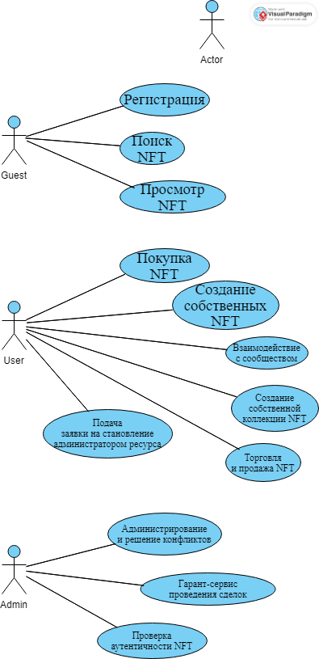

Рисунок 1 - Диаграмма вариантов использования

**Последовательность создания сервиса**

1. **Создание концепции:**
   * Определение целей и задач сервиса.
   * Анализ аналогичных решений на рынке.
   * Определение целевой аудитории.
2. **Планирование:**
   * Разработка плана проекта, включая бюджет, сроки и ресурсы.
   * Выбор технологий и инструментов для разработки.
   * Определение основных этапов разработки.
   * Функциональности сервиса
3. **Дизайн:**
   * Создание дизайна интерфейса сервиса.
   * Разработка информационной архитектуры.
   * Утверждение дизайна с заказчиком и командой разработки.
4. **Разработка:**
   * Написание программного кода для клиентской части (фронтенд) и серверной части (бекенд) сервиса.
   * Разработка базы данных и её интеграция с сервером.
   * Тестирование каждого компонента и функциональности.
5. **Тестирование:**
   * Проведение тестирования на соответствие требованиям и багфикс.
   * Проверка безопасности и производительности.
   * Тестирование с участием представителей целевой аудитории.
6. **Релиз:**
   * Развертывание сервиса на сервере.
   * Подключение к доменному имени.
   * Публикация на рынке и предоставление доступа пользователям.
7. **Поддержка и обслуживание:**
   * Регулярное обновление и поддержка сервиса.
   * Решение возникающих проблем и обработка запросов пользователей.

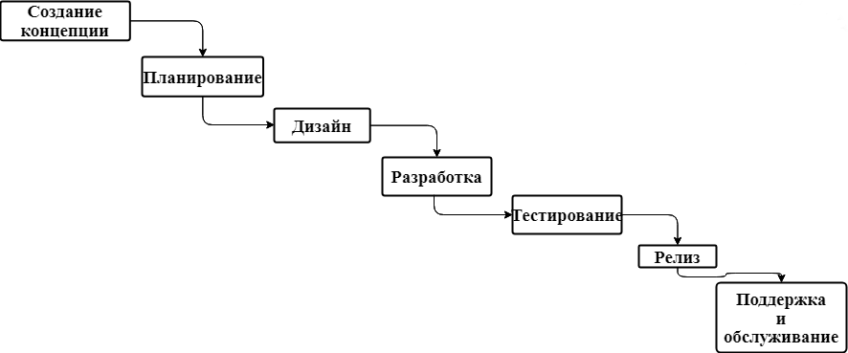



Рисунок 2 - Диаграмма последовательности

1. **Логическая и физическая схемы базы данных**

**Таблицы базы данных**

|  |  |
| --- | --- |
| **Имя таблицы** | **Назначение таблицы** |
| Пользователи (Users) | Содержит информацию о зарегистрированных пользователях, их учетные записи и личные данные. |
| NFT | Хранит информацию о каждом NFT, включая его характеристики, цену и статус (продан, доступен для продажи и т. д.). |
| Транзакции (Transactions) | Содержит данные о сделках между пользователями, включая информацию о купленных NFT и статус транзакции. |
| Коллекции (Collections) | Связывает пользователей с NFT, находящимися в их коллекции. |
| Комментарии (Comments) | Хранит комментарии пользователей к NFT и обсуждения в сообществе. |
| Администраторы (Admins) | Содержит информацию об администраторах платформы. |

**Связи между таблицами**

|  |  |  |
| --- | --- | --- |
| **Таблица PK** | **Таблица FK** | **Описание связи** |
| Users.UserID | Collections.UserID | Связь между пользователями и их коллекциями. |
| NFT.CollectionID | Collections.CollectionID | Связь между NFT и коллекциями, к которым они принадлежат. |
| Transactions.BuyerID | Users.UserID | Связь между транзакциями и пользователями, являющимися покупателями. |
| Transactions.seller_id | Users.UserID | Связь между транзакциями и пользователями, являющимися продавцами. |
| Transactions.NFTID | NFT.NFTID | Связь между транзакциями и NFT, которые были куплены. |
| Comments.UserID | Users.UserID | Связь между комментариями и пользователями, оставившими их. |
| Comments.NFTID | NFT.NFTID | Связь между комментариями и соответствующими NFT. |
| Admins.AdminID | Users.UserID | Связь между администраторами и пользователями (администраторы также являются пользователями). |
| NFT.Owner | Users.UserID | Связь между NFT и пользователями, являющимися владельцами. |

Таблица **Коллекции (Collections)**

|  |  |
| --- | --- |
| **Поле таблицы** | **Назначение поля** |
| CollectionID | Уникальный идентификатор коллекции. |
| UserID | Идентификатор пользователя, владеющего коллекцией. |
| col_photo | Фото (аватар) коллекции. |
| description | Описание коллекции. |
| name | Имя коллекции. |

Таблица **Пользователи (Users)**

|  |  |
| --- | --- |
| **Поле таблицы** | **Назначение поля** |
| UserID | Уникальный идентификатор пользователя. |
| UserName | Имя пользователя. |
| Email | Электронная почта пользователя. |
| Password | Пароль пользователя. |
| User_photo | Фото профиля пользователя. |
| tel | Телефон пользователя. |

Таблица **Транзакции (Transactions)**

|  |  |
| --- | --- |
| **Поле таблицы** | **Назначение поля** |
| TransactionID | Уникальный идентификатор транзакции. |
| BuyerID | Идентификатор пользователя-покупателя. |
| NFTID | Идентификатор NFT, связанного с транзакцией. |
| TransactionStatus | Статус транзакции (например, "в процессе", "завершена"). |
| Seller_id | Идентификатор пользователя-продавца. |
| Transaction_time | Время, когда транзакция была совершена. |

Таблица **Комментарии (Comments)**

|  |  |
| --- | --- |
| **Поле таблицы** | **Назначение поля** |
| CommentID | Уникальный идентификатор комментария. |
| UserID | Идентификатор пользователя, оставившего комментарий. |
| NFTID | Идентификатор NFT, к которому относится комментарий. |
| CommentText | Текст комментария. |
| Time_posted | Время публикации комментария. |
| Like_col | Количество лайков. |

Таблица **Администраторы (Admins)**

|  |  |
| --- | --- |
| **Поле таблицы** | **Назначение поля** |
| AdminID | Уникальный идентификатор администратора. |
| UserID | Идентификатор пользователя, являющегося администратором. |
| Admin_status | Статус администратора (онлайн/оффлайн) |

Таблица **NFT**

|  |  |
| --- | --- |
| **Поле таблицы** | **Назначение поля** |
| NFTID | Уникальный идентификатор NFT. |
| Title | Заголовок или название NFT. |
| Price | Цена NFT. |
| Status | Статус NFT (продан, доступен для продажи и т. д.). |
| CollectionID | Идентификатор коллекции, к которой относится NFT. |
| Time_added | Время публикации NFT |
| Description | Описание NFT |
| Owner | Актуальный владелец NFT |

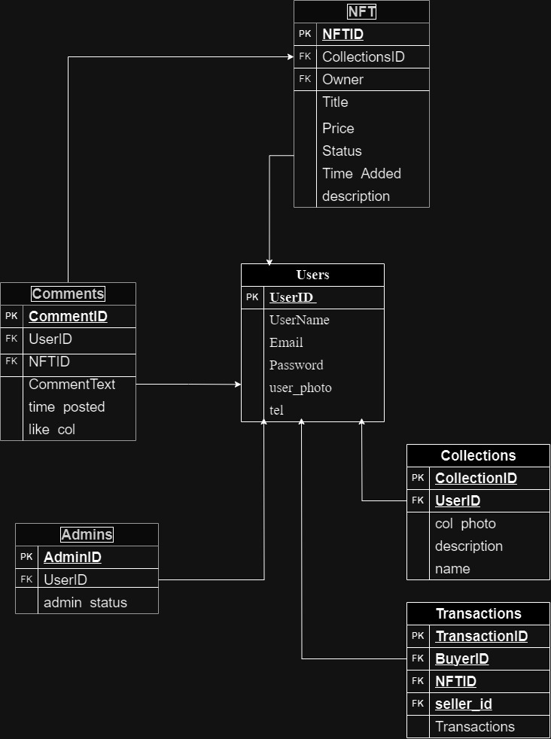

Рисунок 3 - Диаграмма логической схемы базы данных

1. **Физическая схема базы данных**

**Физическая схема базы данных** – это подробное описание структуры хранения данных на уровне конкретной системы управления базами данных (СУБД), определение типов данных для полей, индексов, а также файловая организация данных. Для данной базы данных я использовала draw.io, которая очень проста и понятна для использования для абсолютно каждого пользователя. Рассмотрим физическую структуру таблиц, их атрибуты и типы данных.

**DRAW.IO** — это кроссплатформенное программное приложение для рисования графиков, разработанное на HTML5 и JavaScript. Его интерфейс можно использовать для создания диаграмм, таких как блок-схемы, UML-диаграммы, организационные схемы и сетевые диаграммы. Поддерживаемые форматы хранения и экспорта для загрузки включают PNG, JPEG, SVG и PDF.

Файловая структура:

* Основной файл данных: содержит сами данные (записи) и структуры таблиц.
* Индексы: для ускорения поиска данных по ключам и фильтрам создаются индексы для полей, которые часто используются в запросах.
* Лог файловых операций (WAL): используется для восстановления данных в случае сбоя, а также для выполнения транзакций.

Согласно физической структуре, между таблицами будут установлены следующие связи:

1. **Users(UserID)** — FK в таблицах **Comments, Admins, Collections.**
2. **NFT** — FK в таблицах **Transactions, Comments.**
3. **Collection** — FK в таблице **NFT.**

Физическая схема базы данных для интернет-сервиса Выставка NFT спроектирована для реляционной СУБД SQL, обеспечивая оптимальное хранение данных, быстрый доступ к информации и поддержку масштабирования. Правильное определение типов данных, индексов и внешних ключей способствует высокой производительности и целостности данных в системе.

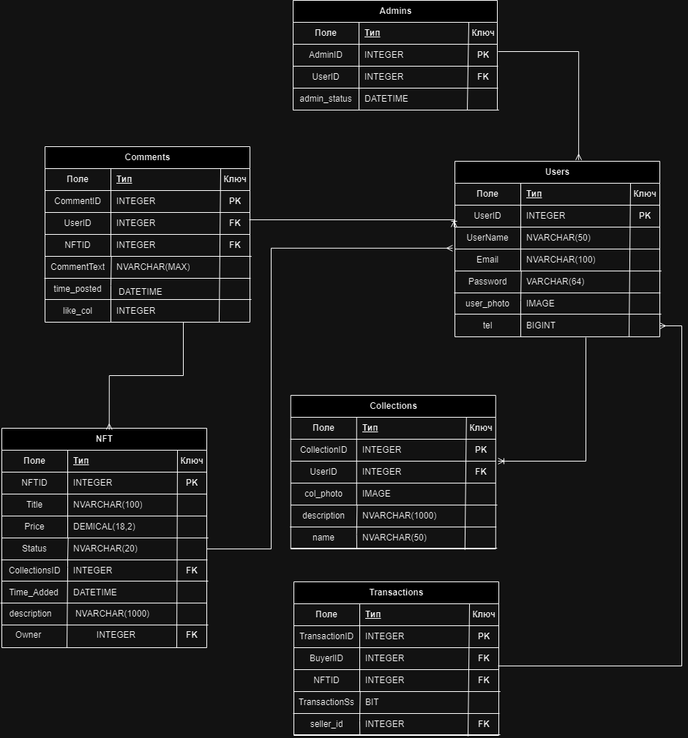

Рисунок 4 - Диаграмма физической схемы базы данных

# **Архитектура сервиса**

Архитектура интернет-сервиса Выставка NFT — это ключевая структура, которая определяет взаимодействие различных компонентов, обеспечивающих его работу. Основной подход в проектировании — использование многоуровневой архитектуры, что позволяет легко масштабировать сервис, обеспечить его модульность и повысить отказоустойчивость.

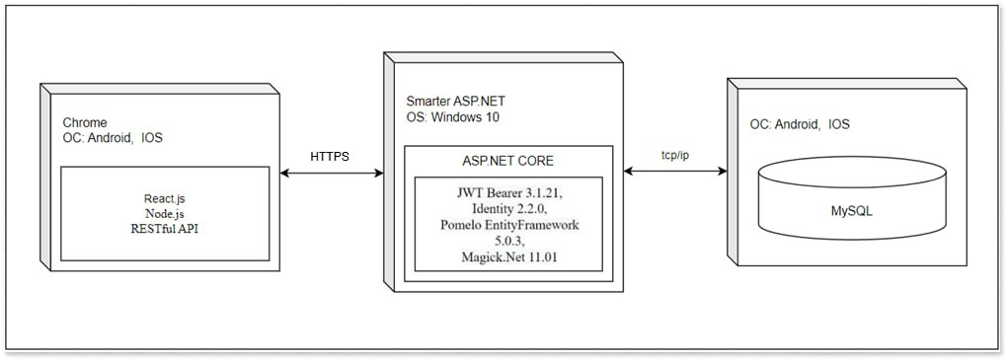

Рисунок 5 - Диаграмма архитектуры сервиса

Клиентский уровень:

* ***Интерфейс пользователя*** (UI)  — то, что видит и взаимодействует с пользователем. Он отвечает за отображение информации и обработку пользовательских действий.
* ***Клиентская логика*** (Frontend)  — код, который обрабатывает пользовательские действия и события. Он может включать в себя обработку данных, валидацию данных, взаимодействие с пользователем и т. д.
* ***Модуль аутентификации и авторизации*** — модуль, который отвечает за аутентификацию и авторизацию пользователей. Он обеспечивает защиту доступа к сайту и его ресурсам.

Бизнес-логика (серверное приложение):

* + Управление пользователями: Регистрация, аутентификация, восстановление паролей, управление профилем.
* Объявления и реклама: Управление созданием и показом объявлений, мониторинг их эффективности.
* Обработка платежей: Интеграция с платежными сервисами (Stripe, PayPal), обеспечение безопасности транзакций с использованием SSL и OAuth 2.0.
* Модуль аналитики: Собирает и анализирует данные о взаимодействии пользователей с приложением, помогает выявлять популярные продукты, акции и предложения.

Уровень данных (база данных):

База данных: Используется MS SQL Server для хранения данных, таких как:

* Пользователи и их профили.
* Кампании, рекламные объявления и их состояние.
* Сообщения пользователей, транзакции, история операций.

Дополнительные компоненты:

* В архитектуре также присутствуют Docker и Google Cloud.
* Docker используется для контейнеризации и управления развертыванием приложений.
* Google Cloud предоставляет облачные вычислительные ресурсы и услуги для развертывания и масштабирования сервиса.
* Эта архитектура обеспечивает масштабируемость, надежность и эффективную работу сервиса, а также обеспечивает удобный пользовательский опыт через мобильные приложения.

Дополнительные элементы безопасности:

* OAuth 2.0 и JWT: Для безопасной аутентификации и авторизации пользователей используется протокол OAuth 2.0, а для обмена данными между клиентом и сервером — JSON Web Tokens (JWT). Это гарантирует, что только авторизованные пользователи могут получать доступ к своим данным.
* Шифрование данных: Использование AES для шифрования данных на уровне базы данных и передачи через сеть с использованием SSL/TLS.

Мониторинг и логирование:

* Prometheus и Grafana: Используются для мониторинга состояния сервиса, отслеживания производительности и возможных проблем в реальном времени.
* ELK Stack (Elasticsearch, Logstash, Kibana): Обрабатывает и анализирует логи серверного приложения для поиска проблем и анализа пользовательской активности.

Архитектурные принципы:

* Микросервисная архитектура: Разделение сервиса на небольшие независимые компоненты (например, модули управления пользователями, обработки платежей, аналитики) для улучшения масштабируемости и надежности системы.
* CI/CD (Continuous Integration/Continuous Deployment): Автоматизация тестирования и развертывания с помощью GitLab CI/CD или Jenkins, что позволяет быстро внедрять обновления и исправления.

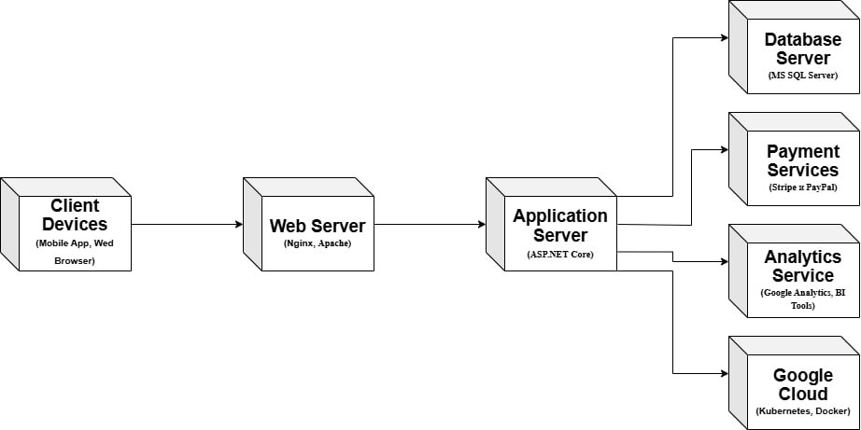

Пояснения к диаграмме развертывания:

1. **Client Devices** (Клиентские устройства): Это устройства пользователей, через которые они взаимодействуют с сервисом (мобильные приложения или веб-браузеры).
2. **Web Server** (Веб-сервер): Сервер, принимающий HTTP-запросы от пользователей и перенаправляющий их на сервер приложения. Здесь могут использоваться **Nginx** или **Apache**.
3. **Application Server** (Сервер приложений): Здесь находится бизнес-логика, реализованная на **ASP.NET Core**, которая обрабатывает запросы от клиентов, взаимодействует с базой данных и внешними сервисами.
4. **Database Server** (Сервер базы данных): Содержит базу данных **MS SQL Server**, где хранятся все данные пользователей, заказы, транзакции и другая бизнес-информация.
5. **Payment Services** (Платежные сервисы): Внешние сервисы для обработки транзакций, такие как **Stripe** и **PayPal**, используются для обеспечения безопасных платежей.
6. **Analytics Service** (Сервисы аналитики): Собирает данные о действиях пользователей, продажах и поведении, что помогает в принятии бизнес-решений (например, **Google Analytics**, **BI Tools**).
7. **Google Cloud**: Облачные сервисы, такие как **Kubernetes** для оркестрации контейнеров и **Docker** для их контейнеризации, обеспечивают масштабируемость и гибкость.

# 

# **Заключение**

В рамках данной работы была разработана архитектура интернет-сервиса для выставки NFT, охватывающая все ключевые аспекты создания и эксплуатации платформы. Анализ существующих решений на рынке NFT позволил выявить сильные и слабые стороны аналогичных проектов, что способствовало формулированию требований и созданию уникального сценария использования для нашего сервиса.  
Сценарий использования был детально проработан и включает описание пользовательских ролей, таких как гости, зарегистрированные пользователи и администраторы. Были определены основные функциональные возможности платформы: просмотр коллекций NFT, создание аккаунта, загрузка и выставление на продажу цифровых произведений искусства, интеграция с криптовалютными кошельками и системами оплаты, а также возможность оставления отзывов и комментариев.  
Организационная структура компании, управляющей выставкой NFT, была спроектирована с учётом ключевых отделов: разработки, поддержки пользователей, маркетинга и финансового управления. Каждое подразделение играет важную роль в успешной эксплуатации сервиса и его постоянном развитии.  
На основе логической и физической схем базы данных был создан устойчивый и эффективный механизм хранения информации. Использование DRAW.IO в качестве изображения СУБД обеспечивает надёжное и масштабируемое хранение данных о пользователях, произведениях искусства, транзакциях и отзывах.  
Архитектура сервиса также учитывает важные аспекты безопасности, интеграции с блокчейн-технологиями для подтверждения прав собственности на NFT, контейнеризацию приложений с помощью Docker, а также развертывание в облачной инфраструктуре AWS, что гарантирует гибкость и масштабируемость решения.  
В результате, разработанный интернет-сервис для выставки NFT отвечает современным требованиям рынка цифрового искусства и готов к внедрению и масштабированию. Он позволяет пользователям легко находить, приобретать и оценивать цифровые произведения искусства, а владельцам — эффективно управлять своей коллекцией и бизнесом в целом.

# **Источники**

1. OpenSea [Электронный ресурс]. – Режим доступа: <https://opensea.io> – Дата доступа: 30.11.2023.

2. SuperRare [Электронный ресурс]. – Режим доступа: [https://superrare.co](https://superrare.co/) – Дата доступа: 30.11.2023.

3. Rarible [Электронный ресурс]. – Режим доступа: <https://rarible.com/> – Дата доступа: 30.11.2023.